Лабораторная работа № 10

Тема: Визуализация сцен.
Цель работы: Изучение процесса визуализации и его параметров.
Задание для выполнения: Видеоролик, полученный в результате проезда камеры от входной двери кафе.
Ход выполнения задания:
Для создания видеоролика необходимо запрограммировать движения камеры. Для этого создадим сплайн и направленную камеру(рисунок 1).
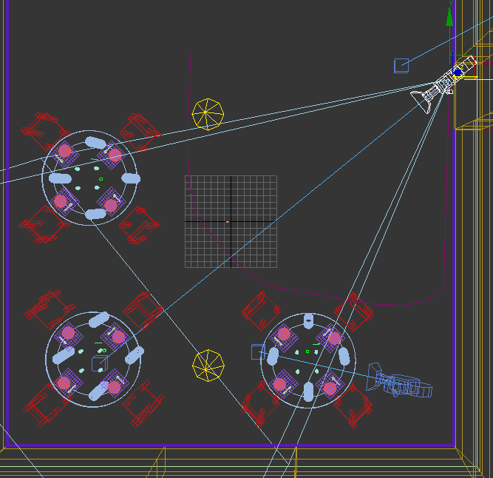
Рисунок 1 – Направленная камера и траектория перемещения
Затем необходимо привязать камеру к пути перемещения воспользовавшись вкладкой Движение свитка Создать. Также настроить частоту кадров в вкладке Time Configuration. Для сохранения результатов рендеринга необходимо настроить сохранение в вкладке Render Setup(рисунок 2).
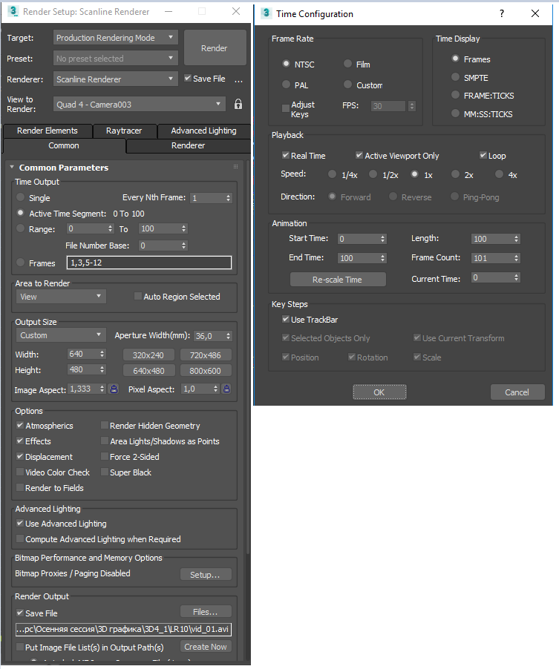
Рисунок 2 – Настройка частоты кадров и рендеринга

